КЕЙС №5
Планирование проекта

1. Обсудите в проектной группе актуальность вашего проекта.

Почему вы выдвинули именно эту проблему?
Почему именно ее вы считаете актуальной?
Кто считает так же, как и вы, помимо участников вашей группы?
Это общее мнение участников группы? Это мнение ваших друзей? Ваших соседей, бабушки и ее подружек, мнение прессы? Кого еще?
Как вы вообще определяли актуальность, какими методами, какую информацию получили?

Сделайте выводы, опираясь на признаки актуальности проекта, приведённые ниже.

Проект актуален для организации, если…
- раскрывает новые возможности, дает шансы людям, работающим с вами, ощутить собственные силы;
- привлекает финансовые средства в организацию;
- оправдывает затраченные усилия и вложенные средства;
- закладывает основу для проведения последующих действий либо для развития нового направления;
- содействует реализации миссии организации;
- согласовывается с взглядами и не ущемляет ценностей членов организации;
- не является яблоком раздора;
- приносит радость в работе.
Постарайтесь честно ответить себе на вопрос:
кому проект более важен – вам или потенциальным благополучателям?

Вспомните основные этапы жизненного цикла проекта.

Жизнь проекта
1. Формулировка желаемых изменений
2. Исследование проблемной ситуации
3. Планирование проекта
1) постановка цели
2) определение задач
3) планирование действий
4) предполагаемые результаты
5) оценка ресурсов, планирование их привлечения
6) бюджетирование проекта

Планирование проекта, шаг первый: постановка цели

Вы начинали с определения проблемы, затем переформулировали её в желаемое изменение.

ПРОБЛЕМА – ЖЕЛАЕМОЕ ИЗМЕНЕНИЕ – ЦЕЛЬ

Цель проекта - это отражение проблемы, показывающее итог (результат) проекта, то есть те изменения проблемной ситуации, которых стремится достичь организация в ходе проекта. При достижении поставленной в проекте цели достигается определенное позитивное изменение проблемной ситуации.

Обратите внимание на слова «результат», «изменение», «проблемная ситуация». Это признаки проекта, проектной деятельности. В ходе проекта мы достигаем результатов, мы решаем проблемную ситуацию, мы производим изменения.
Мы не просто строим дом, мы хотим его построить. В этом отличие проекта от повседневности. И начинается это различие именно с определения и четкой формулировки цели, которая понятна не только нам, но и всем причастным к проекту.
Как научиться правильно формулировать цель?

Примеры формулировки цели
- снижение ущерба от ДТП для жизни и здоровья людей в N-ском районе
- снижение административных барьеров для организации предприятий малого бизнеса в городе N к 2012 году
- улучшение знаний семей о правилах санитарии и гигиены
- снижение количества случаев проявления жестокости среди подростков группы риска

Это формулировки разной степени удачности. Проанализируйте их. Понятно ли, что имеется в виду? Понятно ли, что предполагается изменить?
В формулировании целей нам помогут SMART-требования (т.е. цели должны быть «умными»).
«Умные» цели:

конкретны,
измеримы,
привязаны к конкретной территории,
реалистичны и
ограничены сроками.

SMART-критерии формулировки цели
Specific | конкретная
Measurable | измеримая
Area-bounded | привязанная к территории или определенному месту
Realistic | реалистичная (достижимая)
Time-bounded | указывающая временные сроки

Рекомендации к формулировке целей:
- ищите ответы на вопросы, кто, что, где, когда, сколько;
- спрашивайте себя, в чем выражается запланированный вами результат процесса, в каких действиях это проявляется, какие конкретные признаки успеха;
- оценивайте реалистично количество людей, на которых вы оказываете воздействие своими усилиями, учитывая ваши ограничения в ресурсах (люди, помещение, бюджет);
- оцените, к какому сроку вы надеетесь выполнить свою задачу.

Рекомендации к формулировке целей:
- Цель бывает одна, задач – несколько
- Цель должна укладываться в одно предложение
- SMART-требования могут не все быть четко отражены в формулировке цели, однако к этому надо стремиться
- будьте осторожны со словами, которые можно по-разному интерпретировать

Рекомендации к формулировке целей:
Избегайте слов, описывающих менталитет или процессы: формирование, воспитание, расширение, осознание, поддерживать, улучшать, усиливать, содействовать, координировать.

Используйте слова, которые означают завершенность: подготовить, распределить, уменьшить, увеличить, организовать.

Проанализируйте примеры ошибочных формулировок каких-либо проектов.
Главное – понимать, что стоит за формулировкой, и чего мы хотим добиться. Даже если не сможем добиться идеальных формулировок, но при понимании логики действий мы можем добиться успеха, достижения результата.
Сформулируйте цели для своих выбранных проектов

Планирование проекта, шаг второй: постановка задач

Выполняя цель, мы добиваемся изменения ситуации, влияния на ситуацию. Но это не совершается одномоментно. Всегда есть промежуточные шаги на этом пути.

Задачи проекта —
это конкретные, измеримые шаги, которые ведут к выполнению цели.
Задачи – это цели более низкого порядка, это среднесрочные цели, расширение, распространение, конкретизация главной цели.
При выполнении задач проекта достигаются конкретные количественные и качественные результаты.

Когда видна проблема и сформулирована цель – задачи легче формулировать на основе видимых аспектов.
Пример: социальный проект
«Областной марафон продуктивной деятельности как механизм
эффективной социализации и реабилитации
детей группы социального риска»
Проблема:
нежелание подростков группы социального риска участвовать в мероприятиях системы профилактики правонарушений несовершеннолетних, в объединениях дополнительного образования и внеурочной деятельности

Желаемое изменение ситуации:
создание механизма, с помощью которого используются эффективные способы мотивации подростков группы социального риска области к занятиям в сфере дополнительного образования и внеурочной деятельности

Цель:
создание в 2014-2015 гг традиции проведения в Тамбовской области Марафона продуктивной деятельности как механизма вовлечения несовершеннолетних группы социального риска в эффективную социализирующую, личностно и социально значимую деятельность

Задача:
создать организационно-методические условия проведения Марафона
Задача:
создать кадровые условия проведения Марафона
Задача:
обеспечить информационное сопровождение Марафона
Задача:
Провести 2 этапа областных и муниципальных мероприятий Марафона для подростков области

Аспекты указанной проблемы – отсутствие мотивов участия подростков в деятельности, недостаточная целевая направленность проводимых для подростков мероприятий, учёта их интересов и особенностей. Эти аспекты помогут сформулировать задачи.

Сформулируйте задачи для своего проекта

Планирование проекта, шаг третий: планирование действий
От правильной формулировки задач, понимания, каким путем мы изменим ситуацию, зависят наши конкретные действия.

Цель
Задача
Задача
Действия
Действия
Действия
Задача

Запланируйте действия по выполнению поставленных вами задач проекта. Составьте план реализации проекта.
Планируя действия по исполнению задач, можно использовать методики «Дерево целей» или «Рыба Исикавы».
Что собой составляют эти действия, каким образом их удобно фиксировать, чтобы выполнять? Должен быть некий список, план или график.

Подходы к составлению планов:
- по задачам – помогает отслеживать выполнение задач, оценивать результаты
- календарный – помогает отслеживать ход проекта, выполнение действий

Рекомендации к составлению плана:
- составляйте несколько вариантов планов, практикуйтесь, используйте то, что подходит вам больше всего;
- не забывайте не только составлять планы, но и контролировать их исполнение, корректировать, вносить изменения;
- составляйте отдельные календарные планы на большие мероприятия.

Планирование, наличие плана позволяет нам отслеживать результаты.

Планирование проекта, шаг четвёртый: предполагаемые результаты

Наши действия в любом проекте направлены на решение той или социальной проблемы. Как мы уже говорили, разработка проекта начинается с анализа проблемы и выяснения, что именно необходимо изменить. Конечным результатом выполнения программы должно стать желаемое изменение ситуации (решение проблемы). То есть мы в определенное время должны увидеть определенный результат своих действий, что мы не зря работали.

Ответьте на вопросы:
что такое результат? (то, что мы хотим достичь)
что такое цель? (это тоже то, чего мы хотим достичь)

Как соотносятся между собой цель и результат?

Мы находимся в точке А и надо достичь точки В.
Достичь пункта В - это цель или результат?
Цель – потому что – надо достичь точки Б, она у нас перед глазами маячит!
Результат – потому что мы все же полагаем, что в конце пути точка В будет достигнута, мы на эту вершину залезем!
Переход из точки А в точку Б – это есть и движение к цели, и достижение результата.
Тесная связь цели и результата, одного без другого в осмысленной деятельности не бывает. Как мы поставим цель, такого результата и добьемся. Какой результат мы хотим видеть в конце пути – так и будем формулировать направление своего движения. Если мы хотим, чтобы через год у нас был дом, наша цель – через год построить дом, но вовсе не «год строить дом»…. «Строили мы, строили и, наконец, построили…» Вся разница – в маленьком предлоге, который символизирует завершение, выполнение.
Что для нас символизирует завершение, выполнение запланированного? Конечно, возможность увидеть результат.

Цель проекта – оказать некоторое влияние на ситуацию, изменить ее.
Результат проекта – оказанное влияние, изменение, иногда - вклад в решение, в изменение.

Есть цель, долгосрочная, мы достигаем ее – ей соответствует результат влияния, долгосрочный.
Есть задачи, мы их называем среднесрочные цели, их реализация помогает достичь цели – задачам соответствуют среднесрочные результаты, макрорезультаты.
Есть действия, конкретный определенный набор мероприятий, от исполнения которых зависит выполнение задач. Какие результаты приносят действия?
Действие – на то оно и действие, чтобы быть выполнено так, как запланировано. По его совершении должен образовываться некий продукт, оно должно ложиться в основу результата.

Упражнение «Как мы «видим» результаты
Цель:
создание в 2014-2015 гг традиции проведения в Тамбовской области Марафона продуктивной деятельности как механизма вовлечения несовершеннолетних группы социального риска в эффективную социализирующую, личностно и социально значимую деятельность

Задача 1: создать организационно-методические условия проведения Марафона

Действие 1.1: разработка программ, алгоритмов деятельности специалистов и участников по проведению областных и муниципальных мероприятий Марафона.

Каковы могут быть результаты (продукт) действия 1.1.?

Отвечаем себе на вопросы:
что может произойти, что мы можем увидеть через неделю? а через месяц? а через год? (реализация программ на базе конкретных организаций, грамотная деятельность специалистов, эффективное проведение мероприятий и т.д.)

Определите предполагаемые результаты действий по выполнению задач вашего проекта
Группируйте результаты проекта в три блока – краткосрочные (микрорезультаты), среднесрочные (макрорезультаты), долгосрочные (результаты влияния).

Результаты
Микрорезультаты - являются следствием нашей деятельности
Макрорезультаты - кратко- и среднесрочные последствия микрорезультатов деятельности, они аккумулируют эффект от нескольких мероприятий или действий.
Результаты влияния - фактические или намеченные изменения, долгосрочное последствие программы, проекта, стратегии, политики, деятельности, Обнаруживаются не сразу по истечении реализации и тем более не после одного мероприятия, а по истечении 3-7 лет или более длительного срока.
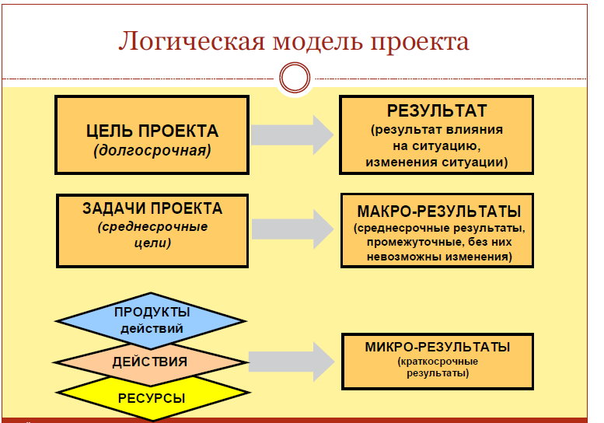
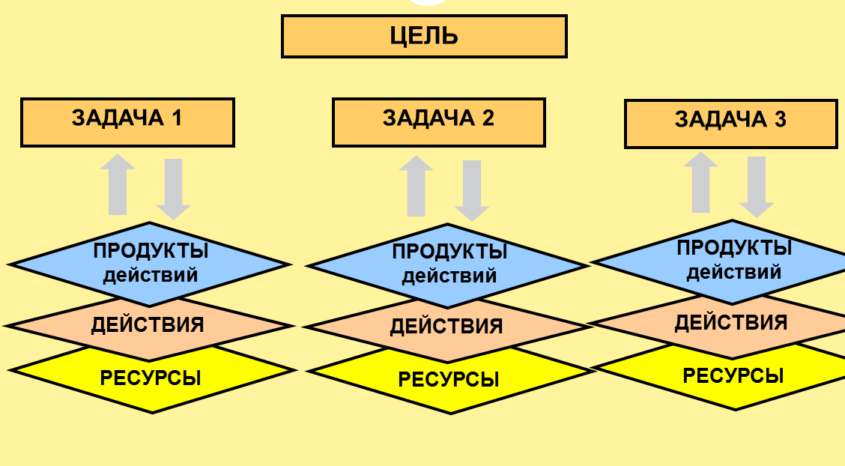

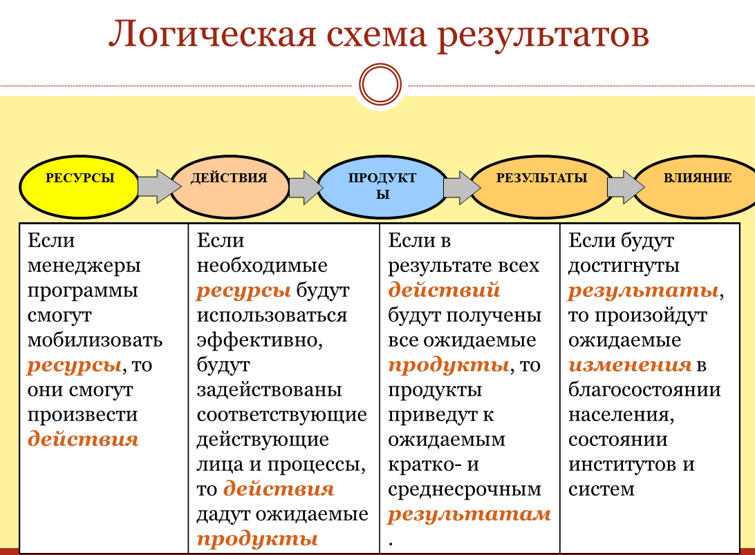

Этап | Задаем себе вопрос
Когда планируем какие-то действия | Если мы совершим некие действия, к каким результатам они могут привести?
Когда, оглядываясь назад, исследуем достижение результатов, успешность своей работы, достижение цели | Если мы совершили некие действия, к каким результатам они привели?
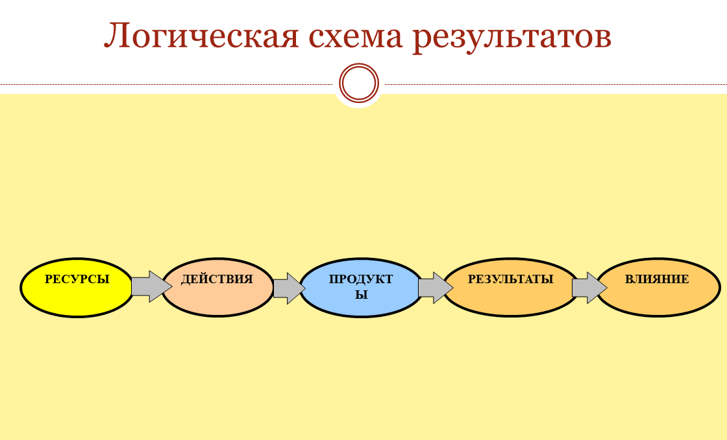

Проанализируйте запланированные действия, используя логические цепочки вопросов.
- Достаточно ли ресурсов для выполнения действия?
- Приводит ли действие к получению желаемого продукта?
- В перспективе приносит ли продукт краткосрочный результат?
- Если мы совершаем запланированные действия, ведет ли это к решению поставленных задач, приближаемся ли к поставленной цели?
- Если цель будет достигнута, решится ли заявленная в проекте проблема?

И в обратном порядке.
- Хотим повлиять на ситуацию – что надо сделать для достижения цели? Достичь среднесрочных результатов, то есть выполнить задачи.
- Что нужно для выполнения задач – получить некие краткосрочные результаты – которые являются продуктами определенных действий.
- Когда мы можем говорить о результатах – когда мы выполняем соответствующие адекватные действия, привлекая на то определенные ресурсы.

Рекомендации:
Подумайте при планировании, какие результаты может в дальнейшем дать каждое конкретное мероприятие. Опишите их. Это позволит не упустить важные результаты и перечислить их все. Если при разработке этого раздела проекта вы испытываете затруднения, значит, задачи проекта поставлены недостаточно конкретно. Либо методы подобраны неадекватно.

Постоянно проверяйте себя. Проект, в котором одни части (проблема, цели, задачи) не соответствуют другим (методы, результаты), заставляет задуматься о его реальности и необходимости, и способности автора его выполнить. Все в проекте должно быть строго взаимосвязано.
Обычно наблюдается «разрыв» - между целью и действиями. Мы можем оценить проблему и сформулировать желаемое изменение, и после этого часто бросаемся планировать конкретные мероприятия – то, что умеем делать, минуя этап планирования задач как образа среднесрочных результатов. Вот одна из проблем, почему не всегда удается достичь результата, - недостаточное внимание к последовательной формулировке, последовательному логическому выстраиванию проекта.

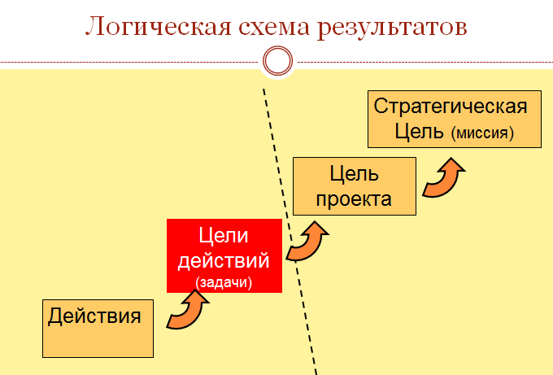

Взгляните на результаты работы по формулировке целей и задач будущих проектов с точки зрения: уверены ли вы, что если будет выполнена такая-то задача, будет выполнена цель проекта? Уверены ли вы, что выполнение цели внесет вклад в решение проблемы?

